Кроссворд «Спорт»
Уважаемые родители! Предлагаем совместно с детьми разгадать кроссворд «спорт».

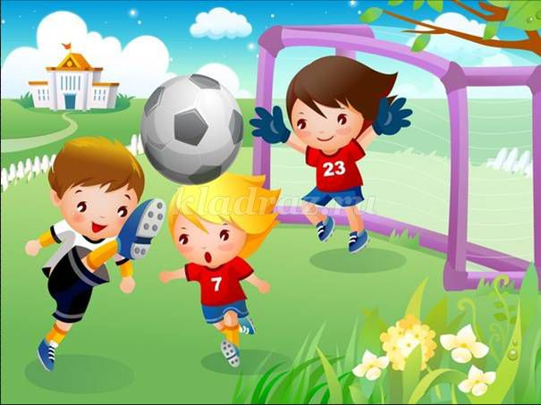

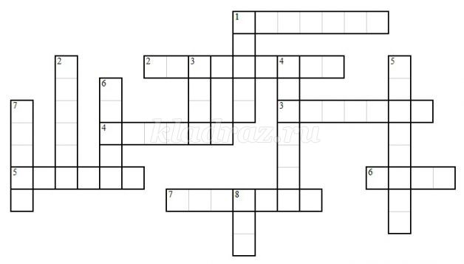
По горизонтали:
1. На воротах он стоит
И ворота защитит.
По воротам ты ударь –
Не пропустит мяч …
(вратарь)
2. Два колеса на спицах, две педали.
Захотели прокатиться – ноги на них встали.
Покрутили немного педали,
И колеса сами собой побежали.
(велосипед)
3. Дырявое сито
К ручке прибито,
Им мячи отбивают.
Как предмет называют?
(ракетка)
4. Есть большой, а есть настольный,
Спортсмен выбрать сам волен.
(теннис)
5. У ребят коньки одни
Только летние они.
(ролики)
6. Называют в спорте так
Поле для боксерских драк.
(ринг)
7. На квадратиках доски
Короли свели полки.
Нет для боя у полков
Ни патронов, ни штыков.
(шахматы)
По вертикали:
1. Мы на лодке плыли, лопатами крутили.
Ответьте-ка, ребята, что это за лопаты?
(весла)
2. Мне в субботу утром мама
Поиграть велела гаммы,
Но ко мне дружок зашел,
И увел играть в…
(футбол)
3. На ногах две доски.
Стать на них ты рискни.
С горы лихо скатись,
А потом остановись.
(лыжи)
4. Купол в небе вдруг раскрылся
И на землю опустился.
(парашют)
5. На льду играет на коньках
И клюшка у него в руках.
Он шайбу этой клюшкой бьет.
А кто спортсмена назовет?
(хоккеист)
6. Ледяная площадка
Очень гладка.
(каток)
7. Если дружен ты со мной,
Настойчив в тренировках,
Ты вырастешь здоровым,
Выносливым и ловким.
(спорт)
8. Все ногами его бьют
И туда-сюда снуют.
И пинки, и тумаки
Щедро, много раздают.
(мяч)
Кроссворд с ответами:
